Министерство образования и науки Кыргызской Республики

**Кыргызский Государственный Технический Университет**

**им. И. Раззакова**

Кафедра программного обеспечения компьютерных систем

**НАПРАВЛЕНИЕ ВПО 710400**

**«ПРОГРАММНАЯ ИНЖЕНЕРИЯ»**

**МЕТОДИЧЕСКИЕ УКАЗАНИЯ №1**

**“ СТРУКТУРНЫЙ АНАЛИЗ БИЗНЕС-ПРОЦЕССОВ и ПС”**

**к лабораторным работам**

**по дисциплине**

**ППР ПО**

кандидат технических наук, доцент

**Мусина Индира Рафиковна**

**Бишкек** **2015Содержание**

|  |  |  |
| --- | --- | --- |
| **№** | **Тема** | **Стр** |
| **1** | Анализ бизнес-процессов в среде BPWIN | **3** |
| **2** | Анализ потоков данных в среде BPWIN | **17** |
| **3** | Анализ потоков работ в среде BPWIN | **24** |
| **4** | Анализ структуры данных в среде ERWIN | **27** |

**Лабораторная работа №1**

Анализ бизнес-процессов в среде BPWIN………………..........................................4 часа

**Цель работы:** дать студентам практические навыки проведения анализа бизнес-процессов с помощью построения диаграммы IDEF0 в среде BPWIN/

***Задание 1.*** *Проанализировать бизнес – процессы**деятельности компании «Computer Word», которая занимается в основном сборкой и продажей настольных компьютеров и ноутбуков. Компания не производит компоненты самостоятельно, а только собирает и тестирует компьютеры. Построить контекстную диаграмму функциональной модели с помощью BPwin 4.0*

*Предоставить отчет с описанием входных, выходных данных, управлении и механизмов.*

**Создание контекстной диаграммы (2 часа)**

Методические указания содержат 16 упражнений, предназначенных для самостоятельной работы.

Для выполнения последующего упражнения необходимо иметь результат выполнения предыдущего, поэтому рекомендуется сохранять модель, полученную в конце каждого упражнения.

Основные виды работ в компании таковы:

* продавцы принимают заказы клиентов;
* операторы группируют заказы по типам компьютеров;
* операторы собирают и тестируют компьютеры;
* операторы упаковывают компьютеры согласно заказам;
* кладовщик отгружает клиентам заказы.

Компания использует лицензионную бухгалтерскую информационную систему, которая позволяет оформить заказ, счет и отследить платежи по счетам.

**Методика выполнения упражнения**

1. Запустите **BPwin**. (Кнопка Start http://5fan.info/files/15/137f85e1cd75ddec36b792a367bd3089.html_files/0.png/BPwin http://5fan.info/files/15/137f85e1cd75ddec36b792a367bd3089.html_files/1.png).
2. Если появляется диалог **ModelMart Connection Manager**, нажмите на кнопку **Cancel** (Отмена).
3. Щелкните по кнопке . Появляется диалоговое окно **I would like to** (рисунок 1.1). Внесите в текстовое поле **Name** имя модели "Деятельность компании" и выберите **Туре – Business Process (IDEF0)**. Нажмите кнопку **ОК**.

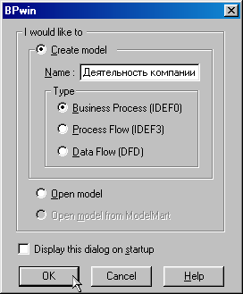

Рисунок 1.1 – Присвоение модели имени и выбор типа модели

1. Откроется диалоговое окно **Properties for New Models (**Свойства новой модели**)** (рисунок 1.2).

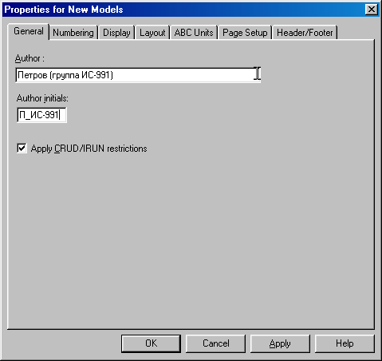

Рисунок 1.2 - Ввод имени автора модели и его инициалов

Введите в текстовое поле **Author** (Автор) имя автора модели и в текстовое поле **Author** **initials** его инициалы. Нажмите последовательно кнопки **Apply** и **ОК**.

1. Автоматически создается незаполненная контекстная диаграмма (рисунок 1.3).

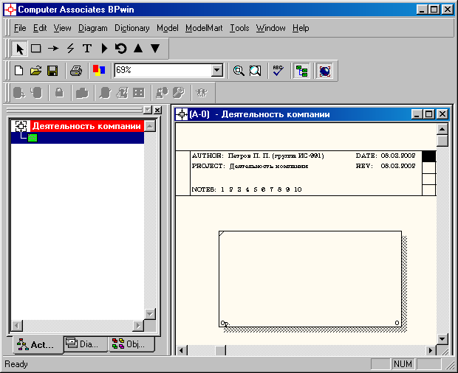

Рисунок 1.3 – Незаполненная контекстная диаграмма

1. Обратите внимание на кнопку http://5fan.info/files/15/137f85e1cd75ddec36b792a367bd3089.html_files/5.pngна панели инструментов. Эта кнопка включает и выключает инструмент просмотра и навигации - **Model Explorer** (Браузер модели). **Model Explorer** имеет три вкладки –**Activities** (http://5fan.info/files/15/137f85e1cd75ddec36b792a367bd3089.html_files/6.png), **Diagrams** (http://5fan.info/files/15/137f85e1cd75ddec36b792a367bd3089.html_files/7.png) и **Objects (**http://5fan.info/files/15/137f85e1cd75ddec36b792a367bd3089.html_files/8.png**)**. Во вкладке **Activities** щелчок правой кнопкой по объекту в браузере модели позволяет выбрать опции редактирования его свойств (рисунок 1.4).

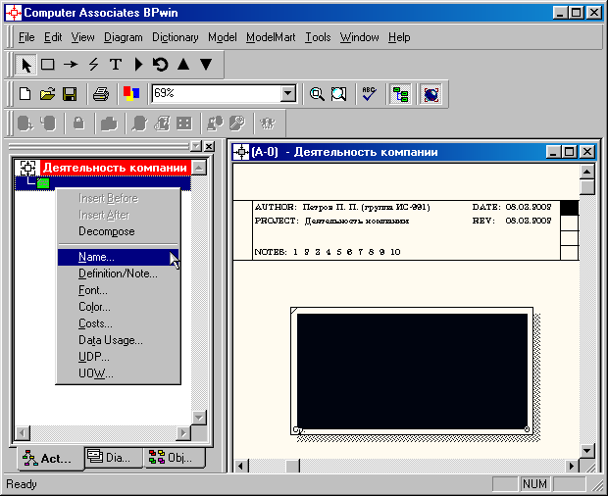

Рисунок 1.4 – Щелчок правой кнопкой по объекту во вкладке **Activities** позволяет воспользоваться контекстным меню для редактирования его свойств

1. Если вам непонятно, как выполнить то или иное действие, вы можете вызвать контекстную помощь - клавиша **F1** или воспользоваться меню **Help**.
2. Перейдите в меню **Model/Model Properties**. Во вкладке **General** диалогового окна **Model Properties** в текстовое поле **Model name** следует внести имя модели "Деятельность компании", а в текстовое поле **Project** имя проекта "Модель деятельности компании", и, наконец, в текстовое **Time Frame** (Временной охват) - **AS-IS (**Как есть**)** (рисунок 1.5).
3. Во вкладке **Purpose** диалогового окна **Model Properties** в текстовое поле **Purpose** (цель) внесите данные о цели разработки модели - " Моделировать текущие (AS-IS) бизнес-процессы компании", а в текстовое поле **Viewpoint** (точка зрения) - "Директор".

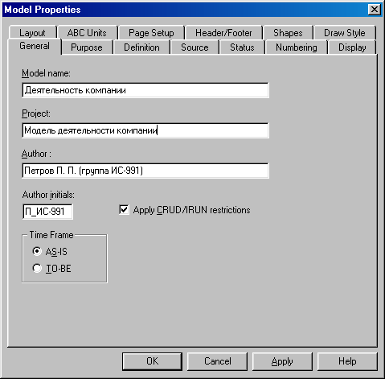

Рисунок 1.5 – Окно задания свойств модели

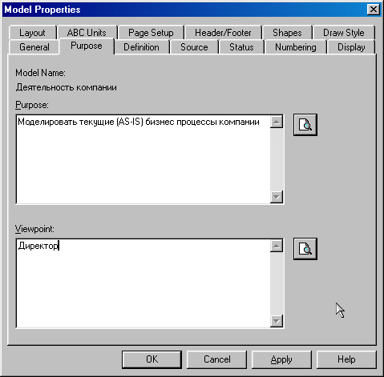

Рисунок 1.6 – Внесение данных о цели моделирования и точке зрения на модель

1. Во вкладке **Definition** диалогового окна **Model Properties** в текстовое поле **Definition** (Определение) внесите "Это учебная модель, описывающая деятельность компании" и в текстовое поле **Scope** (охват) - " Общее управление бизнесом компании: исследование рынка, закупка компонентов, сборка, тестирование и продажа продуктов".

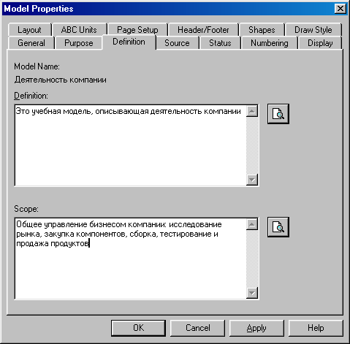

Рисунок 1.7 – Внесение дополнительных данных определяющих модель

1. Перейдите на контекстную диаграмму и правой кнопкой мыши щелкните по прямоугольнику представляющему, в нотации **IDEF0**,условное графическое обозначение работы. В контекстном меню выберите опцию **Nam**e (рисунок 1.8). Во вкладке **Name** внесите имя "Деятельность компании" (рисунок 1.9).

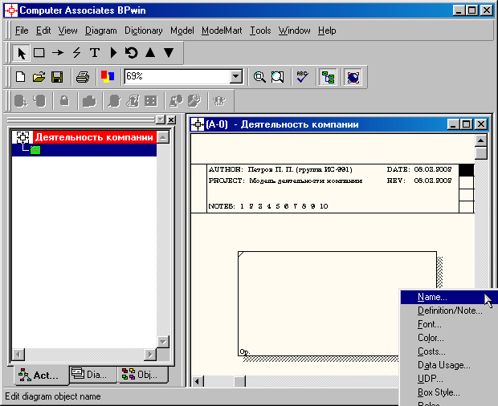

Рисунок 1.8 – Контекстное меню для работы с выбранной опцией **Name**

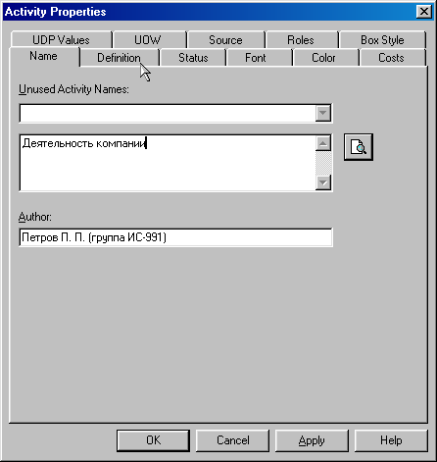

Рисунок 1.9 – Присвоение работе названия

1. Во вкладке **Definition** диалогового окна **Activity** **Properties** в текстовое поле **Definition** (Определение) внесите "Текущие бизнес-процессы компании" (рисунок 1.10). Текстовое поле **Note (**Примечания**)** оставьте незаполненным.

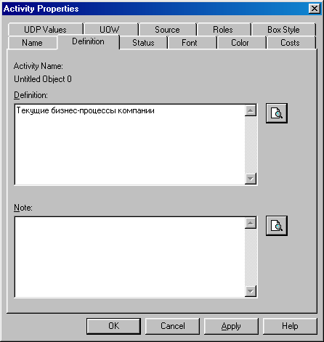

Рисунок 1.10 – Внесение дополнительных данных о работе

1. Создайте **ICOM**-стрелки на контекстной диаграмме (таблица 1.1).

Таблица 1.1 - Стрелки контекстной диаграммы

|  |  |  |
| --- | --- | --- |
| **Название стрелки**  **(Arrow Name)** | **Определение стрелки**  **(Arrow Definition)** | **Тип стрелки**  **(Arrow Type)** |
| **Звонки клиентов** | **Запросы информации, заказы, техподдержка и т. д.** | **Input** |
| **Правила и процедуры** | **Правила продаж, инструкции по сборке, процедуры тестирования, критерии производительности и т. д.** | **Control** |
| **Проданные продукты** | **Настольные и портативные компьютеры** | **Output** |
| **Бухгалтерская система** | **Оформление счетов, оплата счетов, работа с заказами** | **Mechanism** |

1. С помощью кнопки внесите текст в поле диаграммы - точку зрения и цель (рисунок 4.1.1).

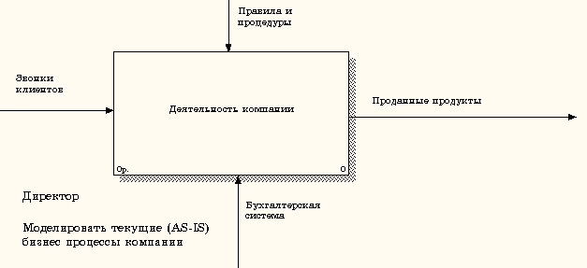

Рисунок 1.11 - Внесение текста в поле диаграммы с помощью редактора Text Block Editor

Результат выполнения упражнения 1 показан на рисунке 1.12.

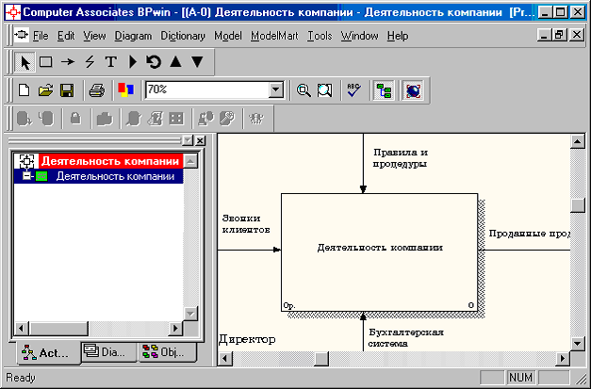

Рисунок 1.12 – Построенная контекстная диаграмма (упражнение 1)

1. Создайте отчет по модели. В меню **Tools/Reports/Model Report** (рисунок 1.13) задайте опции генерирования отчета (установите галочки) и нажмите кнопку **Preview** (Предварительный просмотр) (рисунок 1.14).

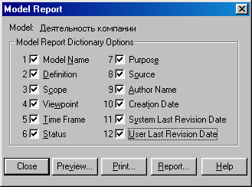

Рисунок 1.13 – Задание опций генерирования отчета **Model Report**

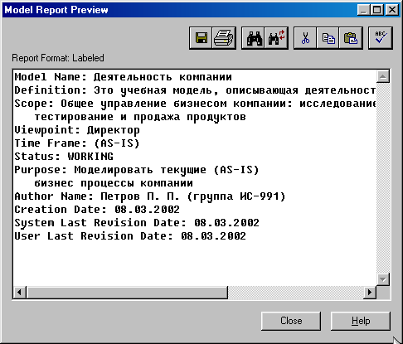

Рисунок 1.14 – Предварительный просмотр отчета **Model Report**

**Задания для самостоятельной работы**

В качестве задания для самостоятельной работы требуется *построить контекстную диаграмму функциональной модели с помощью BPwin 4.0 по теме, заданной преподавателем.*

*Список тем находится в приложении.*

**Создание декомпозиции функциональной модели с помощью BPwin 4.0 (2 часа)**

**Цель работы:** дать студентам навыки создания и редактирования декомпозиции диаграмм функциональных моделей в BPwin 4.0.

**Декомпозиция функциональных диаграмм**

После создания контекстной диаграммы можно приступить к декомпозиции. Для этого нужно:

1. кликнуть по кнопке перехода на нижний уровень 61_mak-8. Появляется диалог Activity Box Count, в котором необходимо указать количество работ на диаграмме декомпозиции (в дальнейшем можно будет добавить недостающие работы или удалить лишние) и нотацию диаграммы. BPwin позволяет создавать смешанные модели - в рамках одной модели могут сосуществовать и быть связанными модели IDEF0, DFD и IDEF3. Такой подход позволяет описать интересующие нас аспекты каждой подсистемы.
2. Для обеспечения наглядности и лучшего понимания моделируемых процессов рекомендуется использовать от 3-х до 6-ти блоков на одной диаграмме. Остановимся пока на нотации IDEF0 и кликнем на OK.
3. Появляется диаграмма декомпозиции. Работы расположены в так называемом порядке доминирования (по степени важности или в порядке очередности выполнения), начиная с левого верхнего угла и кончая нижним правым углом, что значительно облегчает в дальнейшем чтение диаграммы. Стрелки, которые были внесены на контекстной диаграмме, показываются и на диаграмме декомпозиции (миграция стрелок), но при этом не касаются работ. Такие стрелки называются несвязанными и воспринимаются, как синтаксическая ошибка.
4. Для связывания стрелки необходимо перейти в режим редактирования стрелок, кликнуть по стрелке и кликнуть по соответствующему сегменту работы. Для связи работ между собой используются внутренние стрелки, т.е. стрелки, которые не касаются границы диаграммы, начинаются у одной и кончаются у другой работы.
5. Для рисования внутренней стрелки необходимо в режиме рисования стрелок кликнуть по сегменту (например выхода) одной работы и затем по сегменту (например входа) другой. В IDEF0 различают пять типов связей работ:

прямая связь по входу, когда стрелка выхода вышестоящей (далее просто выход) работы направляется на вход нижестоящей (например, на рисунке стрелка “Детали” связывает работы “Изготовление деталей” и “Сборка деталей”);

прямая связь по управлению, когда выход вышестоящей работы направляется на управление нижестоящей;

обратная связь по входу, когда выход нижестоящей работы направляется на вход вышестоящей (стрелка “Брак”);

обратная связь по управлению, когда выход нижестоящей работы направляется на управление вышестоящей (стрелка “Рекомендации”);

связь выход-механизм, когда выход одной работы направляется на механизм другой.

1. Вновь внесенные граничные стрелки на диаграмме декомпозиции нижнего уровня изображаются в квадратных скобках и автоматически не появляются на диаграмме верхнего уровня. Для их “перетаскивания” наверх нужно сначала выбрать кнопку 61_mak-9на палитре инструментов и кликнуть по квадратным скобкам граничной стрелки. Появляется диалог Border Arrow Editor.

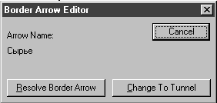

1. Если кликнуть по кнопке Resolve Border Arrow, стрелка мигрирует на диаграмму верхнего уровня, если по кнопке Change To Tunnel, стрелка будет затуннелирована и не попадет на другую диаграмму. Туннелирование может быть применено для изображения малозначимых стрелок.
2. Одна и та же информация может обрабатываться в нескольких работах, в то же время из нескольких работ могут выходить одинаковые данные, то есть стрелки могут разветвляться и сливаться. Для разветвления стрелки нужно в режиме редактирования стрелки кликнуть по фрагменту стрелки и по соответствующему сегменту работы.
3. Список синтаксических ошибок модели можно получить сгенерировав отчет об ошибках (Report / Model Consistency Report...).

**Пример**

Построение функциональной модели деятельности предприятия торговли.

На рис.2.1 изображена контекстная диаграмма IDEFF0, построенная в среде CASE – средства BPWIN.

|  |
| --- |
| mir_im1 |

Рис.2.1 Контекстная диаграммы процесса – деятельность предприятия торговли

На рисунке 1.4 представлена декомпозиция контекстной диаграммы.

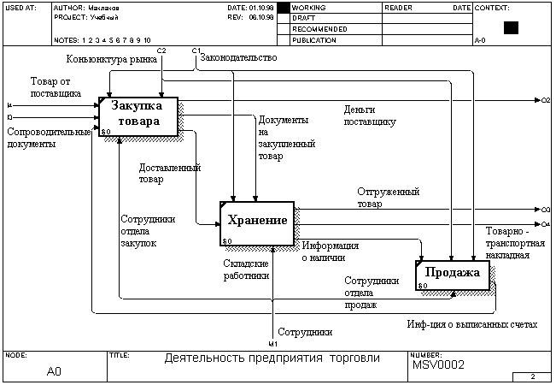

**Рис.2.2** Функциональная модель – декомпозиция контекстной диаграммы

**Задание для самостоятельной работы**

1. Сделать декомпозицию контекстной диаграммы деятельности компании, представленной в первой части лаб работы.